МИНИСТЕРСТВО ОБРАЗОВАНИЯ РЕСПУБЛИКИ БЕЛАРУСЬ  
Учреждение образования «БЕЛОРУССКИЙ ГОСУДАРСТВЕННЫЙ   
ТЕХНОЛОГИЧЕСКИЙ УНИВЕРСИТЕТ»

Факультет Информационных технологий

Кафедра Информационных систем и технологий

Специальность 1-98 01 03 «Программное обеспечение информационной безопасности мобильных систем»

**ПОЯСНИТЕЛЬНАЯ ЗАПИСКА КУРСОВОГО ПРОЕКТА**

по дисциплине «Базы данных»

Тема «Реализация базы данных пиццерии с использованием технологии системы e-mail уведомления о событиях в базе данных»

**Исполнитель**

студент 2 курса 7 группы ________________ Кунцов С. Ю.

подпись, дата

**Руководитель**

Доцент ________________ Блинова Е. А.

должность, учен. степень, ученое звание подпись, дата

Допущен к защите ________________________________ _________________

________________________________ _________________

дата, подпись

Курсовой проект защищен с оценкой

Руководитель _________________ _____________ Блинова Е. А.

подпись дата инициалы и фамилия

Минск 2024

**Содержание**

Введение 4

1. Аналитический обзор литературы по теме проекта 6

1.1 Сравнительный анализ теоретических и эвристических методов решения поставленных задач 6

1.2 Аналитический обзор аналогов 6

1.2.1 Аналог «Пицца лисицца» 6

Как и у любого подобного сайта, у автомобильного салона есть свои недостатки. Один из таких недостатков связан с ошибками при просмотре каталога меню. Например, пользователи могут столкнуться с проблемами понимания что они должны выбрать. 8

1.2.2 Аналог «Додо пицца» 9

1.3 Изучение требований, определение вариантов использования 9

1.3.1 Определение основных функциональных требований к базе данных 9

1.3.2 Определение нефункциональных требований к базе данных 10

1.3.3 Определение вариантов использования 10

1.4 Вывод 11

2. Разработка архитектуры проекта 12

2.1 Обобщенная структура управления приложением 12

2.3 Роли и пользователи 12

2.3 Описание информационных объектов и ограничений целостности 13

2.3.1 Таблица Customer 14

2.3.2 Таблица Manager 14

2.3.3 Таблица Seller 15

2.3.4 Таблица Courier 15

2.3.5 Таблица Order 16

2.3.6 Таблица Order_details 16

2.3.7 Таблица Basket 16

2.3.8 Таблица Product_property 17

2.3.9 Таблица REVIEW 17

2.3.10 Таблица Product 18

2.3.11 Таблица Product_category 18

2.4 Вывод 18

3. Разработка объектов базы данных 19

3.1 Создание необходимых объектов 19

3.2 Функции 19

3.3 Процедуры 21

3.4 Триггеры 23

3.5 Индексы 24

3.6 Вывод 24

4.Описание процедур экспорта и импорта. 25

4.1 Процедура экспорта данных 25

4.2 Процедура импорта данных 25

4.3 Вывод 25

5. Тестирование производительности базы данных. 26

5.1 Заполнение таблицы 100000 строк 26

5.2 Тестирование производительности на таблице Product 27

5.3 Вывод 28

6. Описание технологии и ее применение в базе данных 29

6.1 Технология «Система e-mail уведомлений о событиях в базе данных» 29

6.2 Вызов библиотеки в Sql. 29

6.3 Механизм триггеров и функций. 30

6.4 Програмный код библиотеки e-mail уведомлений. 31

6.4 Вывод 33

7. Руководство пользователя 34

7.1 Инструкция по эксплуатации для пользователя «Customer» 34

7.2 Инструкция по эксплуатации для пользователя «Manager» 36

7.3 Инструкция по эксплуатации для пользователя «Seller» и «Courier» 37

7.4 Вывод 38

Заключение 39

Список использованных литературных источников 40

Введение

В современном мире пиццерии становятся все более популярными и востребованными местами, где люди могут насладиться вкусной пиццей и провести время с семьей и друзьями. Если рассматривать эту отрасль с точки зрения предпринимателей и владельцев пиццерий, то возникает необходимость в эффективной системе управления и автоматизации процессов, связанных с заказами, доставкой и учетом продуктов.

Целью данного проекта было разработка реляционной базы данных для пиццерии. Эта база данных предназначалась для обеспечения пиццерии функциями управления заказами, инвентарем, доставкой и другими операциями.

База данных — это организованная структура, предназначенная для хранения информации, систематизированная таким образом, чтобы эти материалы могли быть найдены и обработаны с помощью электронной вычислительной машины. Реляционная база данных — база данных, основанная на реляционной модели данных. В качестве СУБД для базы данных была выбрана Oracle, в связи с ее высокой производительностью и надежностью.

В основной части будут затронуты все аспекты разработки проекта и обоснованы некоторые технические приёмы, к которым приходилось прибегнуть, с целью реализации работы веб-сервера с базой данных.

Для обеспечения работы приложения использовались ASP.NET Core в связке с WPF.

Основные требования к приложению:

* Регистрация и авторизация пользователя.
* Составление заказа.
* Поиск по продуктам с возможнотью выбрать свойства.
* Просмотр каталога (меню).
* Просмотр корзины и статуса заказа.
* Просмотр истории заказов.
* Составление отзыва для пиццерии.
* Управление статусами заказов.

В пояснительной записке вы сможете найти краткую информацию о похожих продуктах, архитектуре, реализации проекта, руководстве пользователя.

1. Аналитический обзор литературы по теме проекта

1.1 Сравнительный анализ теоретических и эвристических методов решения поставленных задач

В решении данной задачи существует множество методов, которые можно классифицировать по нескольким параметрам:

1. Производительность: эффективность выполнения запросов и оптимальное использование ресурсов.

2. Надежность: способность системы работать без сбоев, а также ее возможность восстановления после сбоя.

3. Гибкость: способность системы адаптироваться к изменяющимся требованиям и удовлетворять различным потребностям пользователей.

4. Расширяемость: возможность системы масштабироваться и добавлять новые функциональности.

В литературе активно обсуждаются различные модели данных, включая реляционную, иерархическую и сетевую модели. В контексте реализации базы данных для салона автомобилей, реляционная модель является наиболее предпочтительной. Она позволяет эффективно описывать связи между различными элементами информационной системы, такими как автомобили, клиенты, заказы, запчасти и прочее.

В литературе также описываются различные методы обработки данных, включая SQL-запросы и NoSQL-базы данных. В контексте данной темы SQL-запросы являются предпочтительными, так как они хорошо подходят для организации транзакций, которые важны для системы управления заказами, клиентами и другими аспектами работы салона автомобилей.

1.2 Аналитический обзор аналогов

Были проанализированы цели и задачи, поставленные в данном курсовом проекте, а также рассмотрены аналогичные примеры их решений. На основании анализа всех достоинств и недостатков данных альтернативных решений были сформулированы требования к базе данных.

Пиццерии предлагают широкий ассортимент разнообразных продуктов. Клиенты могут выбрать пиццы, дессерты, и т.д, соответствующие их предпочтениям и вкусам.

1.2.1 Аналог «Пицца лисицца»

«Пицца лисицца» включает в себя ряд таблиц, которые хранят информацию о различных аспектах. Некоторые из них:

Таблица "Пиццы": содержит информацию о доступных пиццах, такую как название, состав, размеры, цена, описание и фотографии.

Таблица "Заказы": хранит информацию о заказах клиентов, включая дату и время заказа, детали пиццы, связанные с заказом, адрес доставки, цену, статус заказа и контактную информацию клиента.

Таблица "Клиенты": содержит информацию о клиентах, включая их персональные данные, адреса доставки, историю заказов и предпочтения (например, любимые вкусы пиццы).

Таблица "Отзывы": содержит информацию о отзывах, оставленных клиентами о своем опыте с "PizzaFox" и качестве пиццы.

Таблица "Курьеры": хранит информацию о курьерах, которые осуществляют доставку заказов, включая их персональные данные, контактную информацию и статус занятости.

В салонах автомобилей данные хранятся в различных таблицах в различных форматах, включая структурированные таблицы, текстовые файлы, аудио- и видеозаписи, фотографии и прочие форматы. Для доступа к таблицам используются специализированные программные интерфейсы и приложения, которые обеспечивают управление и обработку информации на различных этапах работы салона автомобилей.

В качестве аналога рассмотрим сайт «Пицца лисицца» [1], который представлен на рисунке 1.1.

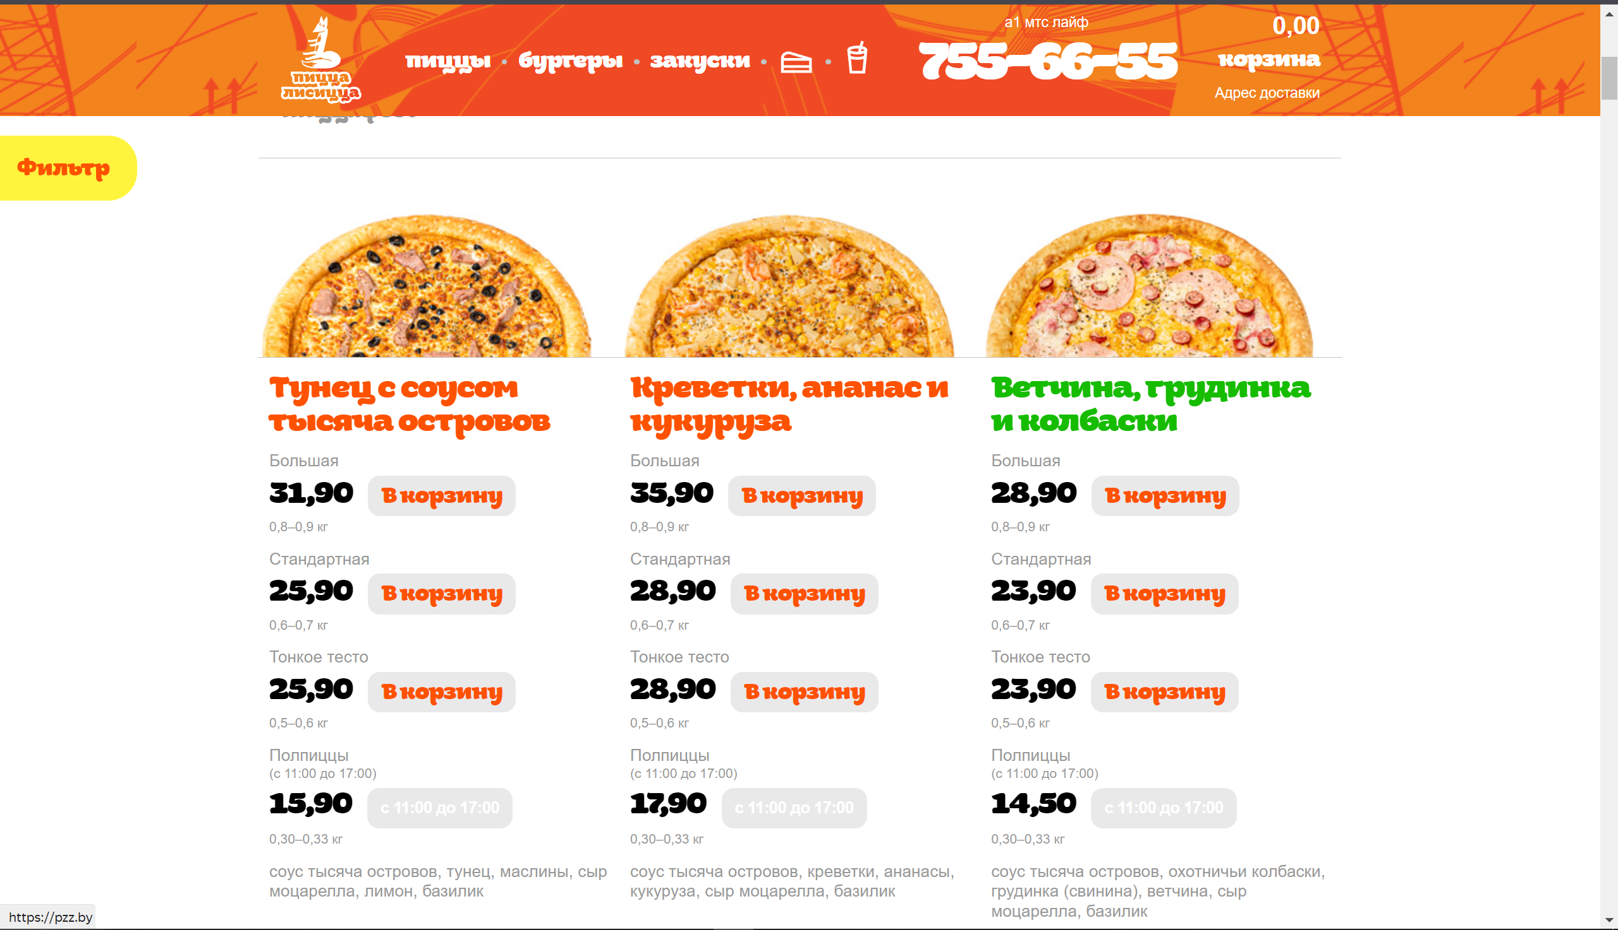

Рисунок 1.1 – Сайт «Пицца лисицца»

Данный сайт позволяет из любой точки города заказать понравившиеся блюда, а также получить всю необходимую информацию о них. Пример представлен на рисунке 1.2.

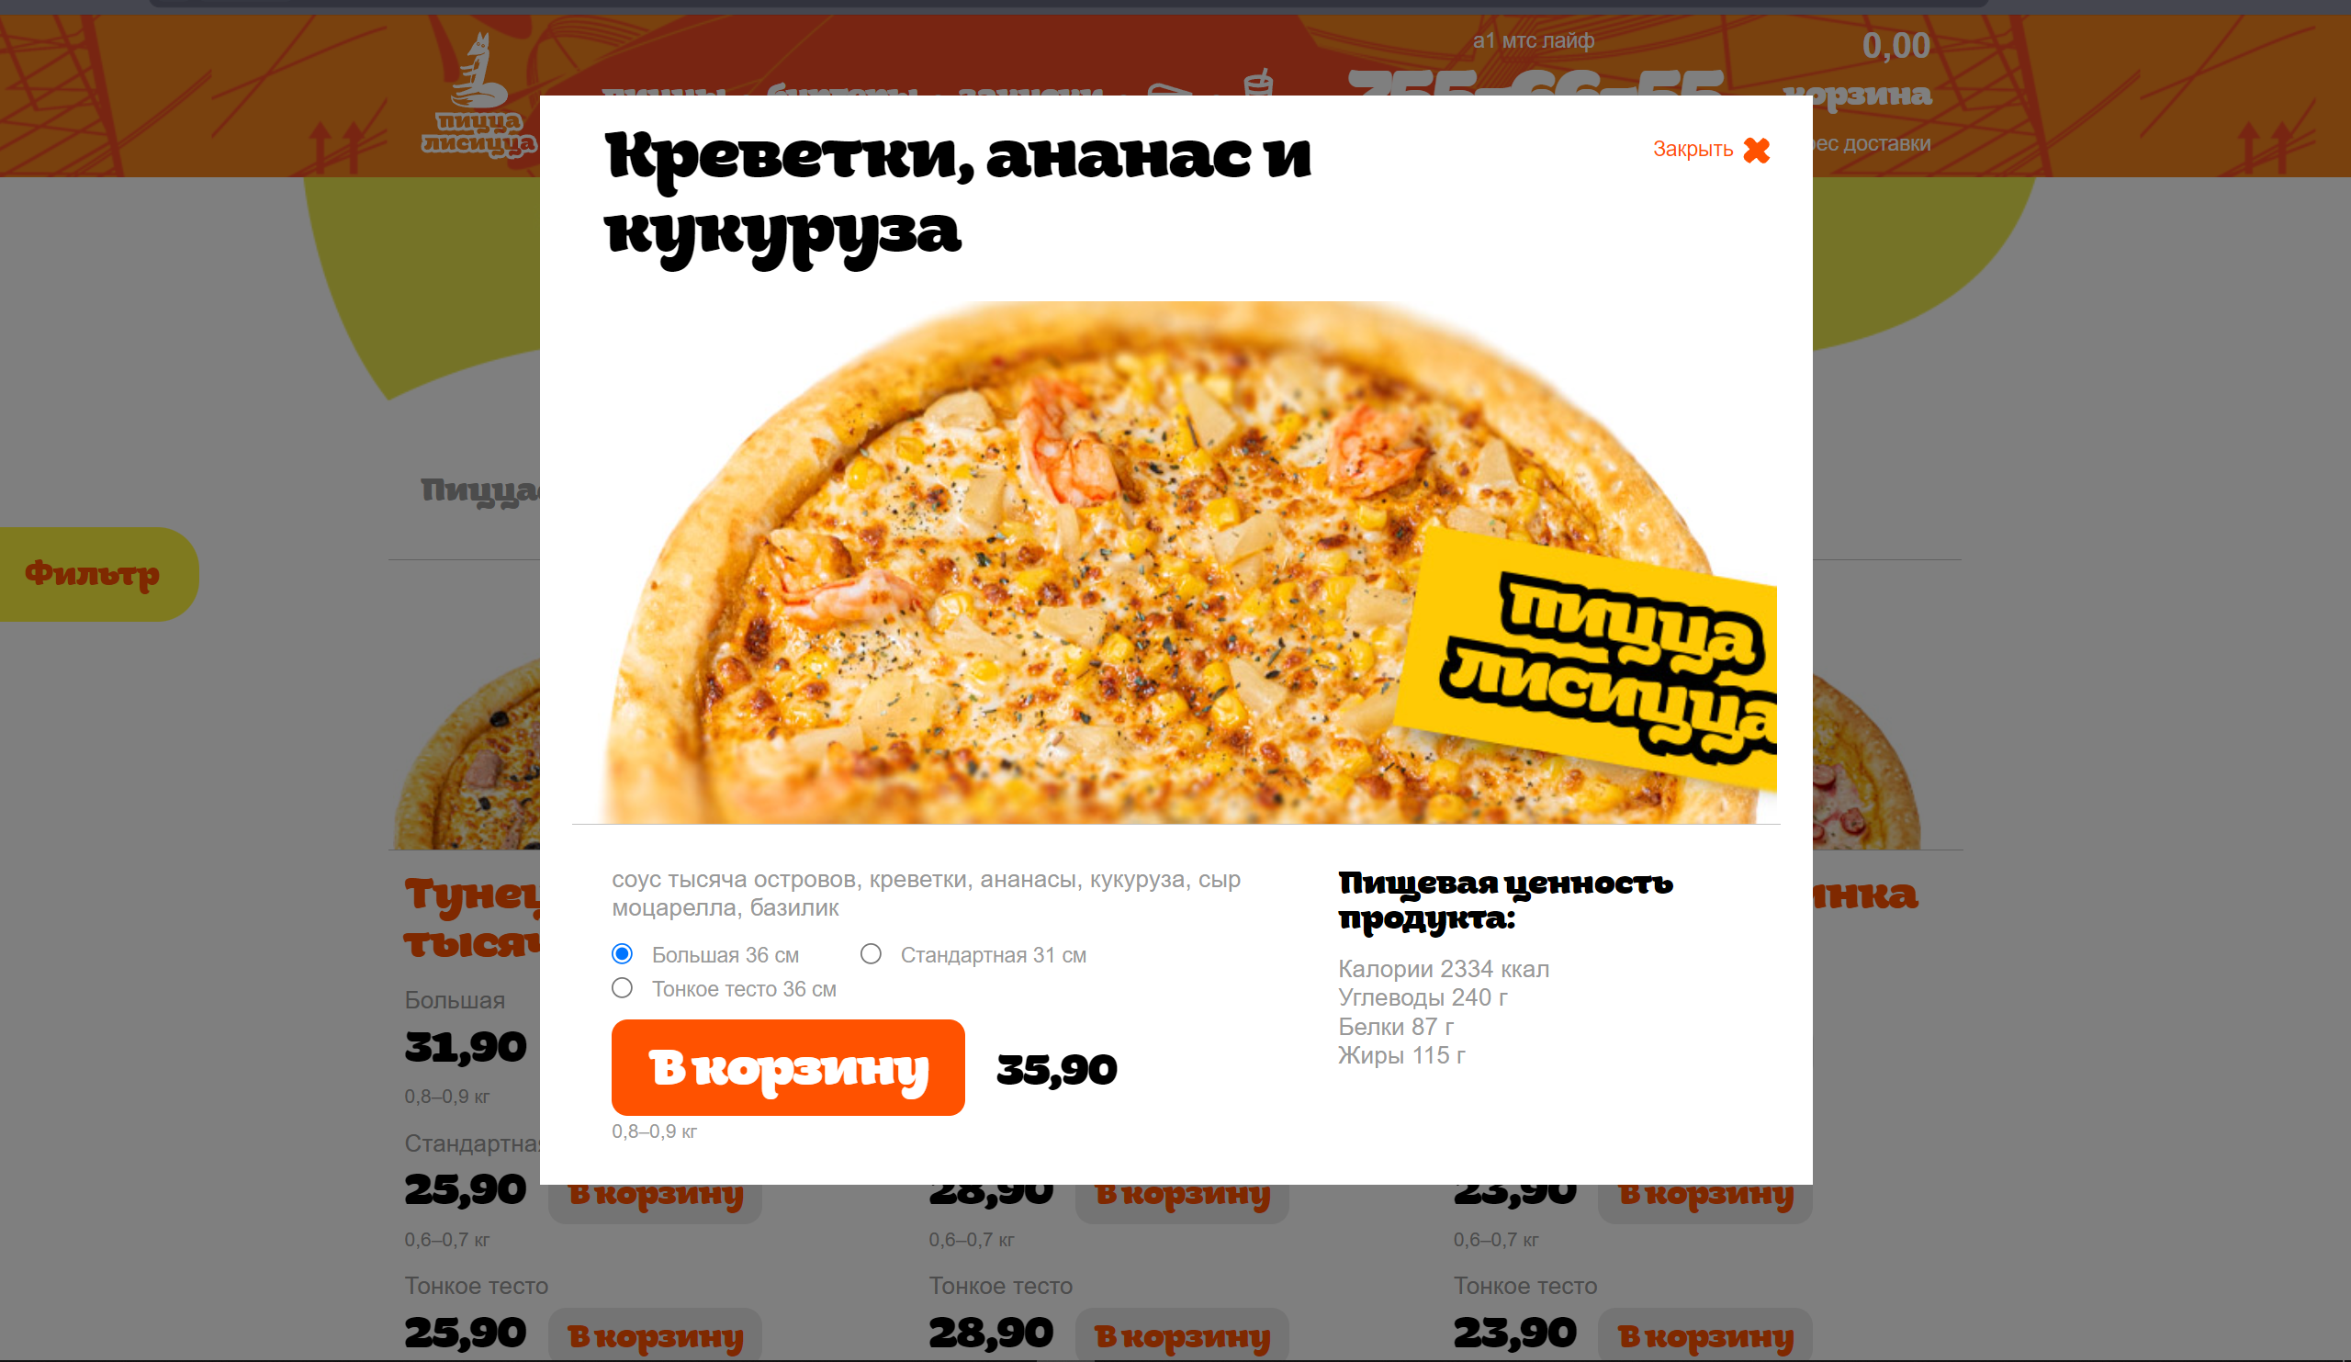

Рисунок 1.2 – Выбор пиццы на сайте «Пицца лисицца»

Также сайт позволяет увидеть доступные рестораны. Пример на рисунке 1.3.

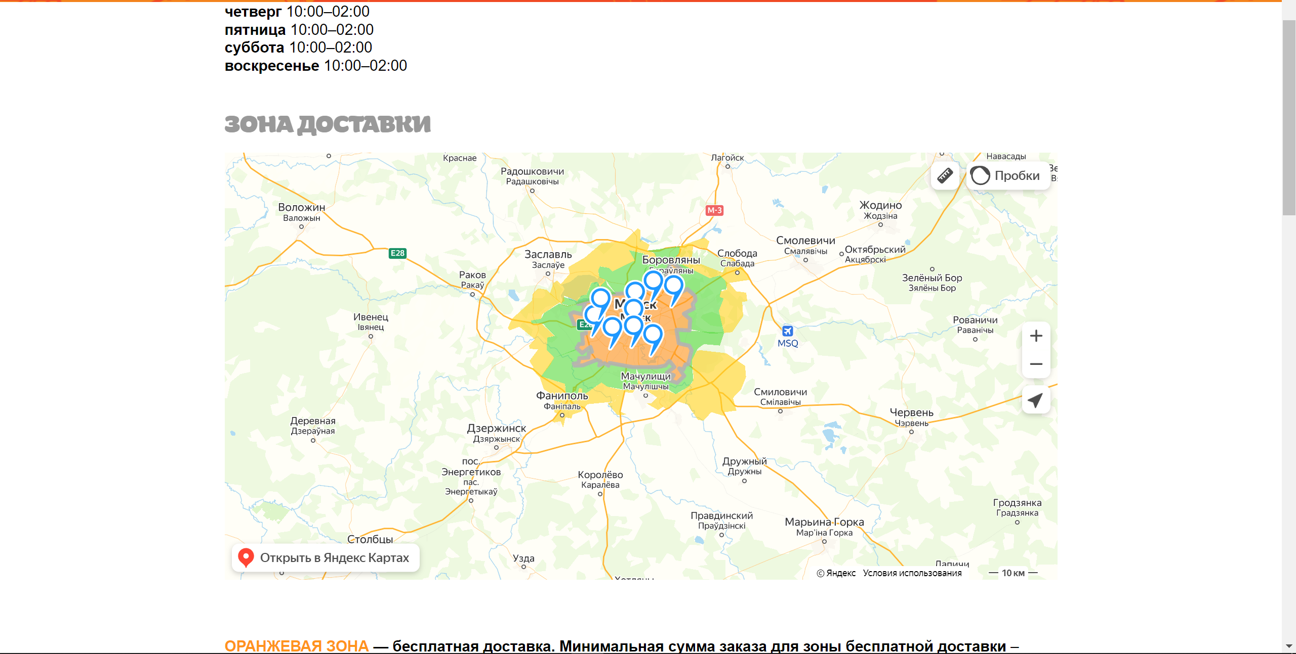

Рисунок 1.3 – Расположение ресторанов «Пицца лисицца»

Как и у любого подобного сайта, у автомобильного салона есть свои недостатки. Один из таких недостатков связан с ошибками при просмотре каталога меню. Например, пользователи могут столкнуться с проблемами понимания что они должны выбрать.

1.2.2 Аналог «Додо пицца»

Еще одним аналогом является сайт « Додо пицца » [2], предоставляющий услуги по покупке автомобилей на территории Москвы. Сайт продемонстрирован на рисунке 1.4.

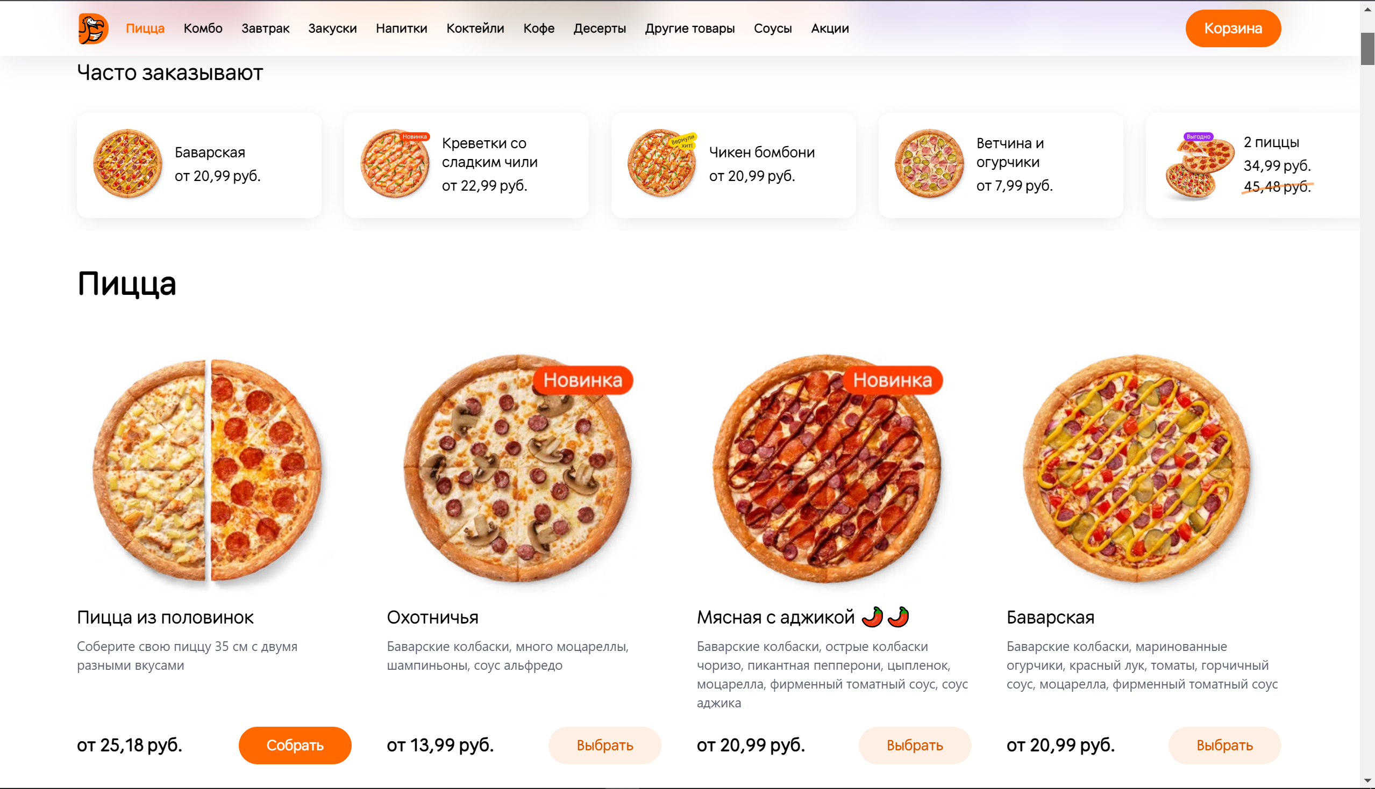

Рисунок 1.4 – Выбор пиццы в «Додо пицца»

Плюсом данного аналога является предоставление обширной информации о продукте, включая ингредиенты и калории, а также простоту взаимодействия клиента с сайтом.

1.3 Изучение требований, определение вариантов использования

Одним из важных этапов в разработке проекта является анализ требований и определение потенциальных сценариев использования. Требования к проекту могут быть разделены на функциональные – связанные с основными функциями проекта, и нефункциональные – связанные с качественными характеристиками проекта.

1.3.1 Определение основных функциональных требований к базе данных

Обзор вышеперечисленных известных аналогов позволяет проанализировать все преимущества и недостатки альтернативных возможностей и позволяет сформулировать список требований, предъявляемых к разработке базы данных в данном курсовом проекте. База данных должна обеспечивать возможность выполнения перечисленных ниже функций:

1. Хранение информации о продуктах, заказах, менеджерах, клиентах, продавцах, курьерах и отзывах.
2. Просмотр информации о всех доступных продуктах.
3. Сортировка продуктов по названию и цене.
4. Создание корзины на основе выбранных продуктов и их свойств.
5. Оформление заказов на основе корзины клиента.
6. Отслеживание статуса заказов и возможность его отменить.
7. Просмотр истории покупок.
8. Оставление отзывов о пиццерии.
9. Добавление и обновление информации о продуктах.
10. Удаление продуктов из базы данных.
11. Работа с заказами, изменение их статусов от имен продавцов и курьеров.
12. Просмотр доходности за месяц о продажах.
13. Добавления и удаление персонала салона автомобилей.
14. Управление авторизацией работников пиццерии.
15. Управление ценами на продукты.
16. Получение уведомлений об изменениях продуктов в базе данных.

1.3.2 Определение нефункциональных требований к базе данных

В качестве нефункциональных требований, можно выделить:

1. Производительность: База данных должна иметь высокую производительность и обеспечивать быстрый доступ к данным для обеспечения эффективной работы вокзала.
2. Надежность: База данных должна быть надежной и стабильной, обеспечивать целостность данных и иметь возможность быстрого восстановления после сбоев.
3. Масштабируемость: База данных должна быть масштабируемой и гибкой, чтобы обеспечивать эффективное управление растущим объемом данных вокзала.
4. Удобство использования: База данных должна быть удобной и простой в использовании для обеспечения эффективной работы пользователей.

1.3.3 Определение вариантов использования

Вариантами использования базы данных являются:

1. Просмотр информации о доступных автомобилях и запчастях.
2. Поиск автомобилей и запчастей по марке и модели.
3. Оформление заказов на автомобили и запчасти.
4. Отслеживание статуса заказов и даты заказа.
5. Просмотр истории покупок автомобилей и запчастей, а также просмотр истории обслуживания.
6. Оставление отзывов о компании.
7. Запись на техническое обслуживание автомобилей.
8. Добавление и обновление информации об автомобилях и запчастях.
9. Удаление автомобилей и запчастей из базы данных.
10. Работа с заявками на техническое обслуживание.
11. Просмотр отчетности об доступных автомобилях и запчастях.
12. Добавления и удаление персонала салона автомобилей.
13. Управление ценами автомобилей и запчастей.

1.4 Вывод

В ходе исследования были рассмотрены два аналога: сайты «Пицца лисиццы» и «Додо пицца». Эти ресурсы представляют собой примеры успешного применения баз данных для управления пиццерией и обеспечения удобного доступа к информации для клиентов.

2. Разработка архитектуры проекта

2.1 Обобщенная структура управления приложением

Пользовательский интерфейс взаимодействует с бизнес-логикой, которая, в свою очередь, взаимодействует со слоем доступа к данным. Слой доступа к данным осуществляет запросы к базе данных PostgreSQL и получает результаты, которые затем передаются обратно в бизнес-логику для обработки. База данных содержит данные, с которыми работает приложение.

Обобщенная структура управления приложением представлена на рисунке 2.1.

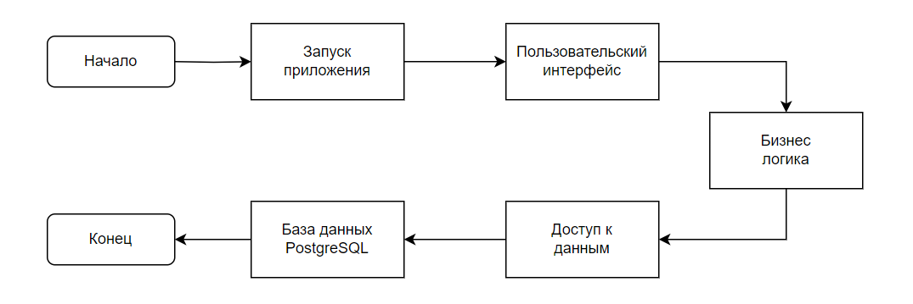

Рисунок 2.1 – Обобщенная структура управления приложением

Первым делом приложение должно установить соединение с БД, чтобы получить доступ к данным. Для этого в приложении на C# WPF используются паттерны UnitOfWork в связке с Repository и Singleton для хранения строк подлкючения к базе данных и манипуляций ими.

После установления соединения с БД, приложение может выполнять запросы к Postgresql. Для выполнения запросов используется объект библиотеки Npgsql, необходимый для работы PostgreSQL с C# WPF.

2.3 Роли и пользователи

Роль — это поименованный набор привилегий. Роли нужны для упрощения процесса управления доступом и безопасности в базе данных.

Пользователь — это учетная запись, которая позволяет конкретному человеку или приложению получать доступ к базе данных. Присвоение пользователю ролей и профилей безопасности позволяет определить его права доступа и ограничения при работе с базой данных.

При выполнении команды CREATE USER в PostgreSQL создается пользователь базы данных, а с помощью CREATE ROLE создается роль.

Пример создания роли и пользователя приведено на листинге 2.1.

|  |
| --- |
| create user manager with login; |

Листинг 2.1 – Создание роли «Менеджер»

Были разработаны следующие роли:

− Пользователь;

− Менеджер;

− Продавец;

− Курьер;

* Роль для авторизации;

− Программист.

Пример создания пользователя Менеджер с необходимыми разрешениями на выполнение процедур и функций представлен в листинге 2.2.

|  |
| --- |
| CREATE ROLE MANAGER_ROLE;  CREATE USER MANAGER WITH LOGIN;  GRANT MANAGER_ROLE TO MANAGER; GRANT USAGE ON SCHEMA procedures TO manager_role;  GRANT EXECUTE ON PROCEDURE procedures.*add_product*(varchar, text, bytea, double precision, boolean, varchar, data.product_property[]) TO manager_role; GRANT EXECUTE ON FUNCTION procedures.*add_product*(varchar, text, bytea, double precision, boolean, varchar, OUT int, OUT varchar) TO manager_role; GRANT EXECUTE ON FUNCTION procedures.*get_user_role*(uuid) TO manager_role; GRANT EXECUTE ON FUNCTION procedures.*get_products_count*() TO manager_role; GRANT EXECUTE ON FUNCTION procedures.*get_paged_data*(int, int) TO manager_role; GRANT EXECUTE ON FUNCTION procedures.*add_property_for_product*(product_id_ int, name varchar, value varchar) TO manager_role; GRANT EXECUTE ON PROCEDURE procedures.*delete_product*(int) TO manager_role; |
|  |

Листинг 2.2 – Создание пользователя «Менеджер»

2.3 Описание информационных объектов и ограничений целостности

Для разработки веб-приложения в рамках курсового проекта понадобилась база данных с необходимой конфигурацией сущностей для хранения всей необходимой информации.

Структуру базы данных, ограничения целостности, связи и поля можно увидеть в приложении A и на рисунке 2.4.

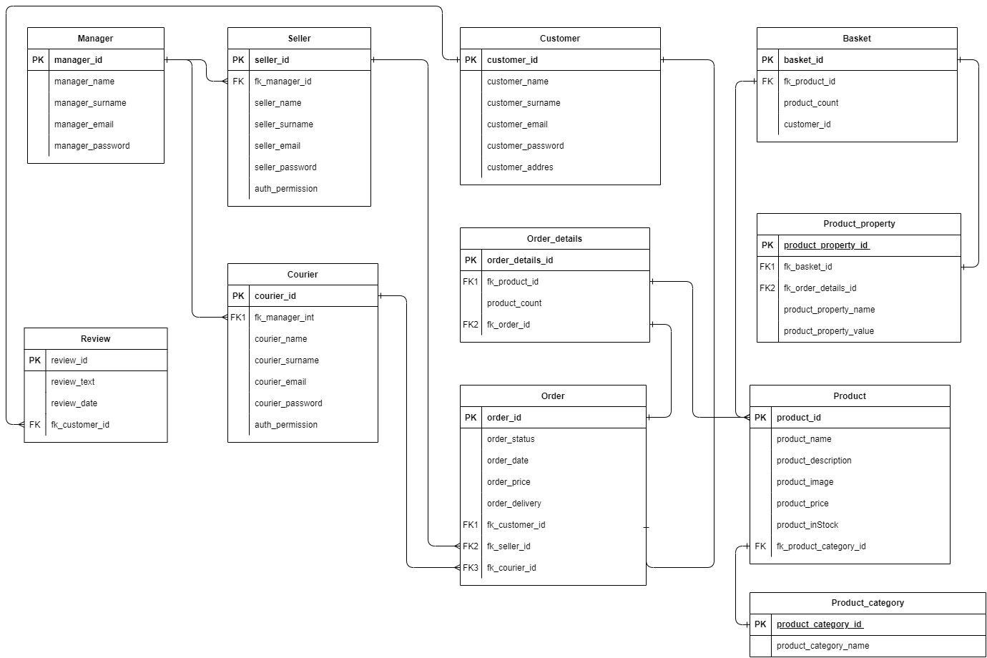

Рисунок 2.2 – Структура базы данных

2.3.1 Таблица Customer

Данная таблица используется для хранения информации о клиентах. В её состав входят следующие столбцы:

− customer_id: хранит уникальный идентификатор каждого клиента. Тип данных – UUID.

− customer_ surname: хранит фамилию клиента. Тип данных – VARCHAR.

− customer_name: хранит имя клиента. Тип данных – VARCHAR.

− customer_email: хранит почту клиента. Тип данных – VARCHAR.

− customer_password: хранит пароль почты клиента. Тип данных – VARCHAR.

− customer_address: хранит полный адрес клиента. Тип данных – VARCHAR.

Данная таблица содержит ограничение первичного ключа для столбца customer_id, а также все столбцы должны содержать какое-либо значение, а также почта должна быть уникальными.

2.3.2 Таблица Manager

Данная таблица используется для хранения информации о менеджерах. В её состав входят следующие столбцы:

− manager_id: хранит уникальный идентификатор каждого менеджера. Тип данных–UUID.

− manager_surname: хранит фамилию менеджера. Тип данных – VARCHAR.

− manager_name: хранит имя менеджера. Тип данных – VARCHAR.

− manager_email: хранит почту менеджера. Тип данных – VARCHAR.

− manager_password: хранит пароль почты менеджера. Тип данных – VARCHAR.

Данная таблица содержит ограничение первичного ключа для столбца manager_id, а также все столбцы должны содержать какое-либо значение, а также почта должна быть уникальна.

2.3.3 Таблица Seller

Данная таблица используется для хранения информации о продавцах. В её состав входят следующие столбцы:

− seller_id: хранит уникальный идентификатор каждого продавца. Тип данных – UUID.

− seller_ surname: хранит фамилию продавца. Тип данных – VARCHAR.

− seller_name: хранит имя продавца. Тип данных – VARCHAR.

− seller_email: хранит почту продавца. Тип данных – VARCHAR.

− seller_password: хранит пароль почты продавца. Тип данных – VARCHAR.

− auth_permission: хранит статус возможности авторизации. Тип данных –BOOL.

* fk_manager_id: хранит уникальный идентификатор связки продавца и менеджера.

Данная таблица содержит ограничение первичного ключа для столбца seller_id, и внешний ключ для столбца fk_manager_id, ссылающийся на соответствующий столбец в таблице MANAGERсоответственно, а также все столбцы должны содержать какое-либо значение, а также почта должна быть уникальна.

2.3.4 Таблица Courier

Данная таблица используется для хранения информации о курьерах. В её состав входят следующие столбцы:

− сourier_id: хранит уникальный идентификатор каждого курьера. Тип данных – UUID.

− сourier_ surname: хранит фамилию курьера. Тип данных – VARCHAR.

− сourier_name: хранит имя курьера. Тип данных – VARCHAR.

− сourier_email: хранит почту курьера. Тип данных – VARCHAR.

− сourier_password: хранит пароль почты курьера. Тип данных – VARCHAR.

− auth_permission: хранит статус возможности авторизации. Тип данных –BOOL.

fk_manager_id: хранит уникальный идентификатор связки продавца и курьера. Тип данных –UUID.

Данная таблица содержит ограничение первичного ключа для столбца сourier_id, и внешний ключ для столбца fk_manager_id, ссылающийся на соответствующий столбец в таблице MANAGERсоответственно, а также все столбцы должны содержать какое-либо значение, а также почта должна быть уникальна.

2.3.5 Таблица Order

Данная таблица используется для хранения информации о заказах. В её состав входят следующие столбцы:

− order_id: хранит уникальный идентификатор каждого заказа. Тип данных −UUID.

− order_status: хранит статус заказа. Тип данных − VARCHAR.

− order_date: : хранит дату заказа. Тип данных - DATE.

− order_price: хранит цену заказа. Тип данных – DOUBLE PRECISION.

− order_delivery: хранит статус доставки заказа. Тип данных − BOOLEN.

− fk_customer_id : хранит уникальный идентификатор связки заказа и клиента. Тип данных –UUID.

− fk_seller_id : хранит уникальный идентификатор связки заказа и продавца. Тип данных –UUID.

−fk_courier_id  хранит уникальный идентификатор связки заказа и курьера. Тип данных –UUID.

Таблица содержит ограничения первичного ключа для столбца order_id и внешние ключи для столбцов fk_customer_id, fk_seller_id  и fk_courier_id, ссылающиеся на соответствующие столбцы в таблицах CUSTOMER, SELLER и COURIER соответственно, а также все столбцы должны содержать какое-либо значение.

2.3.6 Таблица Order_details

Данная таблица используется для хранения деталей заказа о продукте в заказе. В её состав входят следующие столбцы:

− order_details_id: хранит уникальный идентификатор каждой детали заказа. Тип данных - SERIAL.

− fk_product_id : хранит уникальный идентификатор связки деталей заказа и продукта. Тип данных - SERIAL.

− product_count : хранит количество продукта в заказе. Тип данных - INT.

− fk_order_id : хранит уникальный идентификатор связки деталей заказа и заказа. Тип данных –UUID.

Таблица содержит ограничения первичного ключа для столбца order_details_id и внешние ключи для столбцов fk_product_id , fk_order_id ссылающиеся на соответствующие столбцы в таблицах PRODUCT, ORDER соответственно, а также все столбцы должны содержать какое-либо значение.

2.3.7 Таблица Basket

Данная таблица используется для хранения информации о корзинах пользователей. В её состав входят следующие столбцы:

− **basket_id**: хранит уникальный идентификатор каждого заказа запчастей. Тип данных − SERIAL.

− fk_product_id : хранит уникальный идентификатор продукта из корзины. Тип данных − SERIAL.

− customer_id : хранит уникальный идентификатор клиента. Тип данных − UUID.

− product_count : хранит количество заказанных продуктов. Тип данных − INT.

Таблица содержит ограничения первичного ключа для столбца **basket_id** и внешние ключ для столбца fk_product_id , ссылающийся на соответствующий столбкеу в таблицеPRODUCT, а также все столбцы должны содержать какое-либо значение.

2.3.8 Таблица Product_property

Данная таблица используется для хранения информации о свойствах заказаоного продукта. В её состав входят следующие столбцы:

− product_property_id: хранит уникальный идентификатор каждого листа обслуживания. Тип данных − SERIAL.

− fk_basket_id : хранит уникальный идентификатор корзины. Тип данных − SERIAL.

− fk_order_details_id : хранит уникальный идентификатор деталей заказа. Тип данных − SERIAL.

− product_property_name : хранит название свойства. Тип данных − VARCHAR.

− product_property_value : хранит значение свойства. Тип данных − VARCHAR.

Таблица содержит ограничения первичного ключа для столбца product_property_id и внешние ключи для столбцов fk_basket_id , fk_order_details_id , ссылающиеся на соответствующие столбцы в таблицах BASKET, ORDER_DETAILS соответственно, а также все столбцы, должны содержать какое-либо значение.

2.3.9 Таблица REVIEW

Данная таблица используется для хранения отзывов клиентов. В её состав входят следующие столбцы:

− review_id : хранит уникальный идентификатор каждого отзыва. Тип данных − SERIAL.

− fk_customer_id : хранит уникальный идентификатор клиента, оставившего отзыв. Тип данных −UUID.

− review_text : хранит текст отзыва. Тип данных − VARCHAR.

− review_date: хранит дату отзыва. Тип данных − DATE.

Таблица содержит ограничения первичного ключа для столбца review_id  и внешний ключ для столбца fk_customer_id , ссылающийся на customer_id  в таблице CUSTOMER, а также все столбцы должны содержать какое-либо значение.

2.3.10 Таблица Product

Данная таблица используется для хранения информации о продктах. В её состав входят следующие столбцы:

− product_id: хранит уникальный кажлого продукта. Тип данных − SERIAL.

− product_name : хранит название продукта. Тип данных − VARCHAR.

− product_description : хранит описание продукта. Тип данных − VARCHAR.

− product_image: хранит изображение продукта. Тип данных − BYTEA.

− product_price : хранит цену продукта. Тип данных – DOUBLE PRECISION.

− product_inStock: хранит статус наличия продукта. Тип данных − BOOLEN.

− fk_product_category_id: хранит уникальный идентификатор категории продукта. Тип данных −SERIAL.

Таблица содержит ограничения первичного ключа для столбца product_id  и внешний ключ для столбца fk_product_category_id, ссылающийся на product_category_id в таблице Product_category, а также все столбцы должны содержать какое-либо значение.

2.3.11 Таблица Product_category

Данная таблица используется для хранения информации о категориях продукта. В её состав входят следующие столбцы:

− product_category_id: хранит уникальный идентификатор каждой категории. Тип данных − SERIAL.

− product_category_name : хранит название категории продукта. Тип данных − VARCHAR.

Таблица содержит ограничение первичного ключа для столбца product_category_id, а также все столбцы должны содержать какое-либо значение.

2.4 Вывод

В данном разделе была разработана архитектура проекта, описано взаимодействие приложения с базой данных. Также была описана структура базы данных вместе с ограничениями целостности.

3. Разработка объектов базы данных

3.1 Создание необходимых объектов

Для реализации базы данных салона автомобилей необходимо создать набор объектов базы данных, которые представляют собой таблицы, индексы, ограничения, хранимые процедуры и. Все эти объекты должны быть созданы в соответствии с требованиями.

В проектируемой базе данных были созданы 11 таблиц, описание которых приведено выше.

Для взаимодействия с этими таблицами были разработаны такие объекты базы данных, как функции, процедуры и триггеры, а также индексы.

3.2 Функции

Функция в PostgreSQL – это объект базы данных, который возвращает значение на основе переданных в нее аргументов. Функции могут быть созданы с помощью оператора CREATE OR REPLACE FUNCTION. Для данного проекта были разработаны следующие функции:

* add_in_basket2: Добавляет продукт в корзину по UUID клиента, ID продукта и количеству
* add_manager: Добавляет менеджера с переданными данными (имя, фамилия, телефон, адрес)
* add_order: Добавляет заказ по UUID клиента и флагу наличия
* add_product: Добавляет продукт с переданными данными (название, описание, изображение, цена, наличие, категория, свойства)
* add_product2: Добавляет продукт с переданными данными (название, описание, изображение, цена, наличие, категория)
* add_product_category: Добавляет категорию продукта с переданным названием
* add_product_to_basket: Добавляет продукт в корзину по UUID клиента, ID продукта и количеству
* add_property_for_product2: Добавляет свойство продукта по ID продукта, названию и значению свойства
* calculate_monthly_revenue: Рассчитывает месячный доход за указанный период времени
* get_all_customers: Возвращает список всех клиентов
* get_all_orders: Возвращает список всех заказов
* get_all_products_preview: Возвращает предварительный просмотр всех продуктов
* get_all_products_preview_from_view: Возвращает предварительный просмотр всех продуктов из представления
* get_all_reviews: Возвращает все отзывы по UUID продукта
* get_authorized_employees: Возвращает список всех авторизованных сотрудников
* get_courier_orders: Возвращает список всех заказов курьеров
* get_current_user: Возвращает информацию о текущем пользователе по его UUID
* get_customer_basket2: Возвращает корзину клиента по его UUID
* get_customer_basket_property: Возвращает свойства продукта корзины по ID продукта
* get_customer_basket_product: Возвращает продукт корзины клиента по UUID клиента и ID продукта
* get_customer_order: Возвращает заказ клиента по его UUID
* get_product_info: Возвращает информацию о продукте по его ID
* get_paged_data: Возвращает постраничные данные по номеру страницы и количеству записей на странице
* get_paged_data_instock: Возвращает постраничные данные о наличии по номеру страницы и количеству записей на странице
* get_paged_data_instock (with filters): Возвращает постраничные данные о наличии с фильтрами по номеру страницы, количеству записей на странице, категории и названию
* get_products_count: Возвращает количество всех продуктов
* get_products_count_instock: Возвращает количество всех продуктов в наличии
* get_unauthorized_employees: Возвращает список всех неавторизованных сотрудников
* get_user_role: Возвращает роль пользователя по его UUID
* login: Выполняет вход пользователя по переданным данным (логин, пароль) и возвращает UUID, имя, фамилию и роль
* signup: Регистрирует нового пользователя по переданным данным и возвращает UUID и имя пользователя

Пример реализации функции, которая выводит все заказы конкретного клиента – листинг 3.1.

|  |
| --- |
| CREATE OR REPLACE FUNCTION procedures.*get_customer_order*(customer_id uuid)  RETURNS SETOF data.all_orders_without_property_view  LANGUAGE plpgsql  SECURITY DEFINER SET SEARCH_PATH = procedures AS $$ BEGIN  RETURN QUERY  SELECT *  FROM (SELECT DISTINCT order_id,  order_status,  order_date,  order_price,  order_delivery,  fk_customer_id,  product_name,  product_image,  product_price,  product_count  FROM data.all_orders_view  WHERE fk_customer_id = customer_id  AND order_status IN ('Отменен', 'Передан в доставку', 'В пути', 'Готовится', 'Оформлен',  'Завершен(Доставлен)', 'Завершен(Выдан)')) AS subquery  ORDER BY CASE  WHEN order_status = 'Оформлен' THEN 1  WHEN order_status = 'Готовится' THEN 2  WHEN order_status = 'Готовится' THEN 2  WHEN order_status = 'Передан в доставку' THEN 3  WHEN order_status = 'В пути' THEN 4  WHEN order_status = 'Завершен(Доставлен)' THEN 5  WHEN order_status = 'Завершен(Выдан)' THEN 6  WHEN order_status = 'Отменен' THEN 7  ELSE 8  END;   RETURN; END; $$; |
|  |

Листинг 3.1 – Функция получения заказов машин конкретного клиента

Здесь мы создаем функцию get_orders_cars_by_manager_id, которая принимает число (уникальный номер менеджера) и возвращает таблицу с информацией о его заказах машин.

3.3 Процедуры

Процедура в PostgreSQL – это объект базы данных, который представляет собой набор SQL-инструкций, которые могут быть вызваны для выполнения определенной задачи. Процедуры могут быть созданы с помощью оператора CREATE PROCEDURE. Для данного проекта были разработаны следующие процедуры:

* accept_order: Принимает заказ по переданному UUID заказа и UUID клиента
* add_courier: Добавляет курьера с переданными данными (имя, фамилия, телефон, адрес)
* add_customer: Добавляет клиента с переданными данными (имя, фамилия, email, телефон, адрес)
* add_in_basket2: Добавляет продукт в корзину по UUID клиента, ID продукта и количеству
* add_manager: Добавляет менеджера с переданными данными (имя, фамилия, телефон, адрес)
* add_order: Добавляет заказ по UUID клиента и флагу наличия
* add_product: Добавляет продукт с переданными данными (название, описание, изображение, цена, наличие, категория, свойства)
* add_product2: Добавляет продукт с переданными данными (название, описание, изображение, цена, наличие, категория)
* add_product_category: Добавляет категорию продукта с переданным названием
* cancel_order: Отменяет заказ по его UUID
* complete_deliver_order: Завершает доставку заказа по UUID заказа и UUID курьера
* complete_order: Завершает заказ по UUID заказа и UUID клиента
* deauthorize_employee: Деавторизует сотрудника по его UUID
* delete_employee: Удаляет сотрудника по его UUID
* delete_from_basket: Удаляет продукт из корзины по ID продукта
* delete_product: Удаляет продукт по его ID
* delete_product_category: Удаляет категорию продукта по названию категории
* delete_review: Удаляет отзыв по его ID
* delete_review_from_customer: Удаляет отзыв от клиента по ID отзыва и UUID клиента
* deliver_order: Доставляет заказ по UUID заказа и UUID курьера
* get_products_count: Возвращает количество всех продуктов
* get_products_count_instock: Возвращает количество всех продуктов в наличии
* get_unauthorized_employees: Возвращает список всех неавторизованных сотрудников
* get_user_role: Возвращает роль пользователя по его UUID
* login: Выполняет вход пользователя по переданным данным (логин, пароль) и возвращает UUID, имя, фамилию и роль
* signup: Регистрирует нового пользователя по переданным данным и возвращает UUID и имя пользователя

Пример определения процедуры, которая добавляет новый заказ машины – листинг 3.2.

|  |
| --- |
|  |
| CREATE OR REPLACE PROCEDURE procedures.*cancel_order*(order_id_ uuid)  LANGUAGE plpgsql  SECURITY DEFINER SET SEARCH_PATH = procedures AS $$ DECLARE  status varchar;  BEGIN  SELECT order_status  INTO status  FROM data."order"  WHERE order_id = order_id_;  IF status = 'Оформлен' THEN  UPDATE data."order"  SET  order_status = 'Отменен'  WHERE order_id = order_id_;  RAISE NOTICE 'Статус заказа % изменен на "Отменен"', order_id_;  ELSE  RAISE NOTICE 'Невозможно изменить статус заказа %, так как текущий статус не является "Оформлен"', order_id_;  END IF;  IF NOT FOUND THEN  RAISE NOTICE 'Заказ с id % не найден.', order_id_;  END IF;  END;  $$; |

Листинг 3.2 – Процедура отмены заказа

В сумме, при разработке курсового проекта, было создано 32 процедуры для следующих целей:

1. Добавление данных в таблицы.
2. Удаление данных из таблиц.
3. Изменение данных в таблицах.
4. Экспорт и импорт таблицы в формат JSON.

Весь перечень созданных процедур представлен в Приложении Б.

3.4 Триггеры

Триггер в PostgreSQL – это объект базы данных, который автоматически запускается при определенном событии в базе данных, таком как вставка, обновление или удаление данных. Триггеры могут быть созданы с помощью оператора CREATE TRIGGER. Для данного проекта были разработаны следующие триггеры:

send_email_trigger_insert: вызывается при создании новой записи в продукта

send_email_trigger_update: вызывается при изменении новой записи в продуктах

Пример определения триггера, который срабатывает при добавлении записи в таблицу – листинг 3.3.

|  |
| --- |
| CREATE OR REPLACE TRIGGER send_email_trigger_insert  AFTER INSERT  ON data.product  FOR EACH ROW  EXECUTE FUNCTION procedures.send_email_insert_trigger_function('For the PRODUCT table, ADDING an object with an id: '); |
|  |
|  |
|  |

Листинг 3.3 – Созданный в проекте индекс

3.5 Индексы

Для оптимизации времени, затрачиваемого на выполнение запросов к таблицам, были разработаны индексы.

Индексы могут быть созданы с помощь оператора CREATE INDEX. Созданные индексы представлены на листинге ниже.

|  |
| --- |
| CREATE index idx_product_price on data.product(product_price); |

Листинг 3.4 – Созданный в проекте индекс

3.6 Вывод

В данном разделе были разработаны и созданы объекты для взаимодействия с базой данных, такие как функции, процедуры, триггеры, индексы.

4.Описание процедур экспорта и импорта.

JSON — это формат данных, предназначенный для хранения и передачи информации в структурированном виде ключ – значение.

* 1. Процедура экспорта данных

Пример функии записи в json виден на листинге 4.1

|  |
| --- |
| CREATE OR REPLACE FUNCTION generate_json() |
| RETURNS VOID AS $$ |
| BEGIN |
| EXECUTE format('COPY ( |
| SELECT to_json(seller) FROM data.seller |
| ) TO %L', 'C:\ seller.json'); |
| END; |
| $$ LANGUAGE plpgsql; |

Листинг 4.1 – Функция записи в JSON файл

4.2 Процедура импорта данных

Функция импорта из JSON используется для таблицы «REVIEWS» для добавления новых отзывов из вне базы данных. Данная процедура представлена в листинге 4.2.

|  |
| --- |
| CREATE OR REPLACE PROCEDURE add_review_from_json() AS $$ |
| BEGIN |
| CREATE TEMP TABLE temp_reviews ( |
| data JSONB |
| ); |
|  |
| COPY temp_reviews(data) FROM 'C:/reviews.json'; |
|  |
| INSERT INTO reviews (customer_id, date, rating, review) |
| SELECT |
| (data->>'CUSTOMER_ID')::INT, |
| (data->>'DATE')::DATE, |
| (data->>'RATING')::INT, |
| (data->>'REVIEW')::VARCHAR(1000) |
| FROM temp_reviews; |
| END; |
| $$ LANGUAGE plpgsql; |

Листинг 4.2 – Процедура импорта из JSON

4.3 Вывод

В данном разделе были описаны примеры разработанных процедур, функция и триггеров импорта и экспорта данных для таблиц «ORDERCAR», «ORDERSPAREPART» и «REVIEWS». Также были продемонстрированы листинги кода процедур.

5. Тестирование производительности базы данных.

Производительность относится к производительности пользователей, систем или сред. Эффективность может характеризовать производительность, но также учитывает затраты на программирование, обработку данных пользователями и системой, затраты на приобретение и обслуживание аппаратного и программного обеспечения, соответствие требованиям и безопасность, устойчивость.

Так же стоит отметить, что производительность и результативность нелегко поддаются количественной оценке. Не существует единого определения, применимого к каждому контексту. Часто даже не ясно, как это измерить производительность или даже прирост производительности. В этом параграфе представлены меры по оптимизации производительности, направленные на минимизацию затрат процессорного времени, реального времени.

5.1 Заполнение таблицы 100000 строк

Для заполнения таблицы 100000 строк был написан скрипт SQL. Листинг скрипта приведен ниже.

|  |
| --- |
| CREATE OR REPLACE PROCEDURE generate_products()  LANGUAGE plpgsql  AS  $$  DECLARE  i INTEGER := 41000;  num_properties INTEGER;  image_value bytea; -- Переменная для хранения значения изображения  result RECORD;  BEGIN  -- Извлекаем значение изображения из другой таблицы  SELECT product_image INTO image_value  FROM data.product  WHERE product_name = 'Product 8';  WHILE i <= 50000  LOOP  num_properties := floor(random() * 3) + 1; -- Генерация случайного числа свойств от 1 до 3  SELECT * INTO result FROM procedures.add_product2(  'Product ' || i::varchar,  'Description of product ' || i::varchar,  image_value, -- Используем значение изображения из другой таблицы  round(random() * 100),  CASE round(random())::INTEGER WHEN 1 THEN TRUE ELSE FALSE END,  'Пицца'::varchar  );  -- Делаем что-то с результатом, если нужно  RAISE NOTICE 'ID продукта: %, Ошибка: %', result.id, result.error;  i := i + 1;  END LOOP;  END;  $$; |
|  |

Листинг 3.5 – Код скрипта вставки 100000 строк в таблицу Products

5.2 Тестирование производительности на таблице Product

Ниже на рисунке 5.1 представлен запрос до создание и применения индекса.

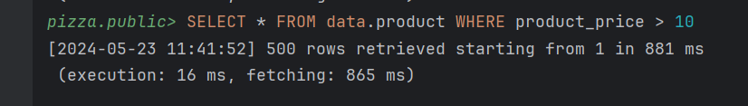

Рисунок 5.1 – Результат запроса без индекса

Затем я применяю индекс и новый результат виден на рисунке 5.2. Как видно время изменилось с 881 до 120ms



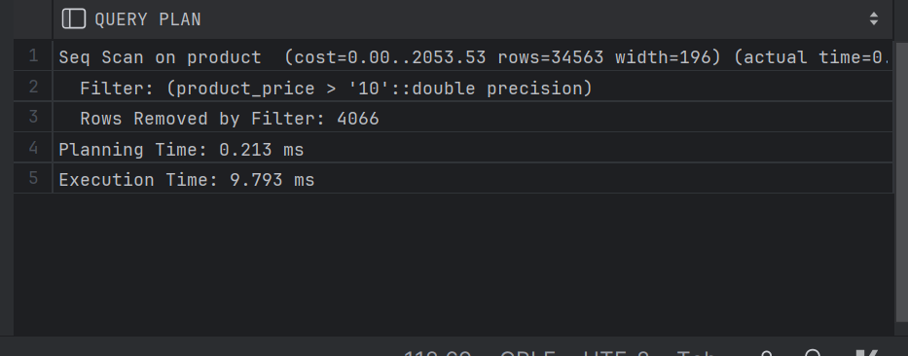

Рисунок 5.2 – Результат запроса индекса



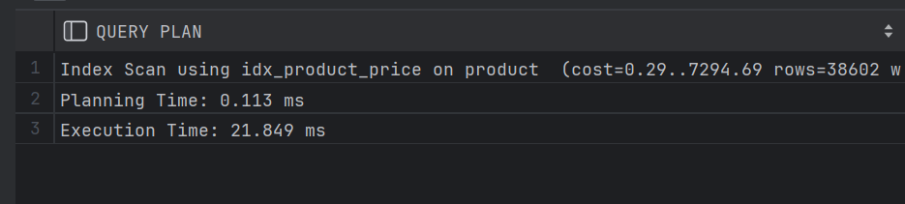

Рисунок 5.3 – Результат запроса c индекса на Order By

5.3 Вывод

Тестирование производительности базы данных на примере таблицы «Products» в PostgreSQL показало улучшение времени выполнения запросов после добавления индексов.

Результаты тестирования подтверждают, что создание индексов над таблицами в PostgreSQL существенно улучшает производительность запросов. Особенно заметно снижение времени выполнения запросов с использованием JOIN-операций и условий ORDER BY.

6. Описание технологии и ее применение в базе данных

6.1 Технология «Система e-mail уведомлений о событиях в базе данных»

Технология email уведомлений помогает админимтраторам базы данной, или тем кто с ней работает, знать когда и что происходит, не утруждая себя постоянным мониторингом. Эта функциональность позволяет оперативно информировать заинтересованных пользователей о важных событиях или обновлениях, происходящих в базе данных.

Для подключения библиотеки нужно расположить скомпилированные файлы расширения в нужные директории Postgresql.

Далее вам нужно скачать его себе на сервер, что видно на листинге 6.1.

|  |
| --- |
| CREATE EXTENSION send_email_v2 SCHEMA procedures;  CREATE EXTENSION pg_background SCHEMA procedures; |

Листинг 6.1 – Установка библиотеки

6.2 Вызов библиотеки в Sql.

Далее самый просто вызов функции библиотеки видел на листинге 6.2.

|  |
| --- |
| SELECT procedures.*send_email_v2*('kuncovs19@gmail.com', 'kuncovs1.0@gmail.com', 'Notification', 'Notification from pizza database'); |

Листинг 6.2 – Вызов функции с помощью select.

Так как библиотеке нужно время на выполнение запроса, мы модем обернуть запрос в функцию pg_background_launch, дабы выполнять все на фоне и не останавливать поток выполнения. Этаа функция видна на листинге 6.3.

|  |
| --- |
| CREATE OR REPLACE PROCEDURE procedures.*send_email_procedure*(  p_subject text,  p_message text )  LANGUAGE plpgsql AS $$ DECLARE  sql text; BEGIN  RAISE NOTICE 'Result.';  RAISE NOTICE '1. %', p_subject;  RAISE NOTICE '2. %', p_message;   sql := 'SELECT send_email_v2(' || *quote_literal*('kuncovs19@gmail.com') || ', ' || *quote_literal*('kuncovs1.0@gmail.com') || ', ' ||  *quote_literal*(p_subject) || ', ' || *quote_literal*(p_message) || ')';   RAISE NOTICE '%', sql;   PERFORM procedures.*pg_background_launch*(sql); END; $$; |

Листинг 6.3 – Использование pg_background_launch.

6.3 Механизм триггеров и функций.

|  |
| --- |
| CREATE OR REPLACE TRIGGER send_email_trigger_insert  AFTER INSERT  ON data.product  FOR EACH ROW  EXECUTE FUNCTION procedures.send_email_insert_trigger_function('For the PRODUCT table, ADDING an object with an id: '); |

Листинг 6.4 – Структура Триггера

|  |
| --- |
| CREATE OR REPLACE FUNCTION procedures.*send_email_insert_trigger_function*()  RETURNS TRIGGER  LANGUAGE plpgsql   SECURITY DEFINER SET SEARCH_PATH = procedures AS $$ DECLARE  trigger_text text;  trigger_text_result text; BEGIN  trigger_text := TG_ARGV[0];  trigger_text_result := trigger_text || *quote_literal*(NEW.product_id) || '.';   RAISE NOTICE '##################: %', 1;  RAISE NOTICE 'trigger_text: %', trigger_text;  RAISE NOTICE 'last_inserted_object: %', *quote_literal*(NEW.product_id);  RAISE NOTICE 'trigger_text_result: %', trigger_text_result;   CALL *send_email_procedure*('Notification!', trigger_text_result);   RETURN NEW; END; $$; |

Листинг 6.5 – Функция вызываемая триггером.

6.4 Програмный код библиотеки e-mail уведомлений.

Для написания кода самой библиотеки я использовал язык C для отправки curl запрос на сервер сервиса Gmail. Главный компилируемый файл представлен на листинге 6.6.

|  |
| --- |
| #include "postgres.h"  #include "postgres_ext.h"  #include "send_email.h"  #include "utils/builtins.h"  #include "utils/bytea.h"  #include "utils/expandeddatum.h"  #include "lib/stringinfo.h"  PG_MODULE_MAGIC;  PG_FUNCTION_INFO_V1(send_email);  struct upload_status {  size_t bytes_read;  const char* data;  };  static size_t payload_source(char* ptr, size_t size, size_t nmemb, void* userp) {  struct upload_status* upload_ctx = (struct upload_status*)userp;  const char* body = upload_ctx->data;  if ((size == 0) || (nmemb == 0) || ((size * nmemb) < 1)) {  return 0;  }  const char* data = body + upload_ctx->bytes_read;  int len = strlen(body) - upload_ctx->bytes_read;  if (len > size)  len = size;  memcpy(ptr, data, len);  upload_ctx->bytes_read += len;  return len;  }  Datum send_email(PG_FUNCTION_ARGS) {  text* from_mail = PG_GETARG_TEXT_PP(0);  text* to_mail = PG_GETARG_TEXT_PP(1);  text* subject = PG_GETARG_TEXT_PP(2);  text* body = PG_GETARG_TEXT_PP(3);  CURL* curl;  CURLcode res = CURLE_OK;  struct curl_slist* recipients = NULL;  struct upload_status upload_ctx = { 0 };  upload_ctx.data = VARDATA(body);  curl_global_init(CURL_GLOBAL_DEFAULT);  curl = curl_easy_init();  if (curl) {  /* Set username and password */  curl_easy_setopt(curl, CURLOPT_USERNAME, "gmass");  curl_easy_setopt(curl, CURLOPT_PASSWORD, "39bce97d-0c42-4179-8cf2-8aad14091ede");  curl_easy_setopt(curl, CURLOPT_URL, "smtp://smtp.gmass.co:587");  curl_easy_setopt(curl, CURLOPT_USE_SSL, (long)CURLUSESSL_ALL);  char from_mail_str[MAXIMUM_ALIGNOF];  snprintf(from_mail_str, sizeof(from_mail_str), "From: %s\r\n", text_to_cstring(from_mail));  curl_easy_setopt(curl, CURLOPT_MAIL_FROM, from_mail_str);  char to_mail_str[MAXIMUM_ALIGNOF];  snprintf(to_mail_str, sizeof(to_mail_str), "To: %s\r\n", text_to_cstring(to_mail));  recipients = curl_slist_append(recipients, to_mail_str);  recipients = curl_slist_append(recipients, "<info@example.com>");  curl_easy_setopt(curl, CURLOPT_MAIL_RCPT, recipients);  char subject_str[MAXIMUM_ALIGNOF];  snprintf(subject_str, sizeof(subject_str), "Subject: %s\r\n", text_to_cstring(subject));  curl_easy_setopt(curl, CURLOPT_READFUNCTION, payload_source);  curl_easy_setopt(curl, CURLOPT_READDATA, &upload_ctx);  curl_easy_setopt(curl, CURLOPT_UPLOAD, 1L);  res = curl_easy_perform(curl);  /* Check for errors */  if (res != CURLE_OK)  elog(ERROR, "curl_easy_perform() failed: %s\n", curl_easy_strerror(res));  /* Always cleanup */  curl_easy_cleanup(curl);  }  curl_global_cleanup();  PG_RETURN_INT32(res);  } |

Листинг 6.6 – Демонстрация С кода библиотеки.

6.4 Вывод

Технология "Система e-mail уведомлений о событиях в базе данных" в PostgreSQL предоставляет удобный способ отправки электронных уведомлений при возникновении определенных событий или изменений в базе данных. Она позволяет оперативно информировать заинтересованных пользователей о важных событиях и обновлениях, что может быть полезно для мониторинга и управления базой данных. При использовании этой технологии необходимо учитывать безопасность и правильно настроить параметры сервера для отправки электронных писем.

7. Руководство пользователя

Для взаимодействия с базой данных было разработано функциональное приложения с предоставлением доступа к окнам пользователя, менеджера, механика и администратора. Данное приложение использует для отображения информации разработанных таблиц и взаимодействием с базой данных процедуры, функции и триггеры, разрешения на выполнение которых выданы в соответствии с разработанными требованиями и бизнес-логики.

7.1 Инструкция по эксплуатации для пользователя «Customer»

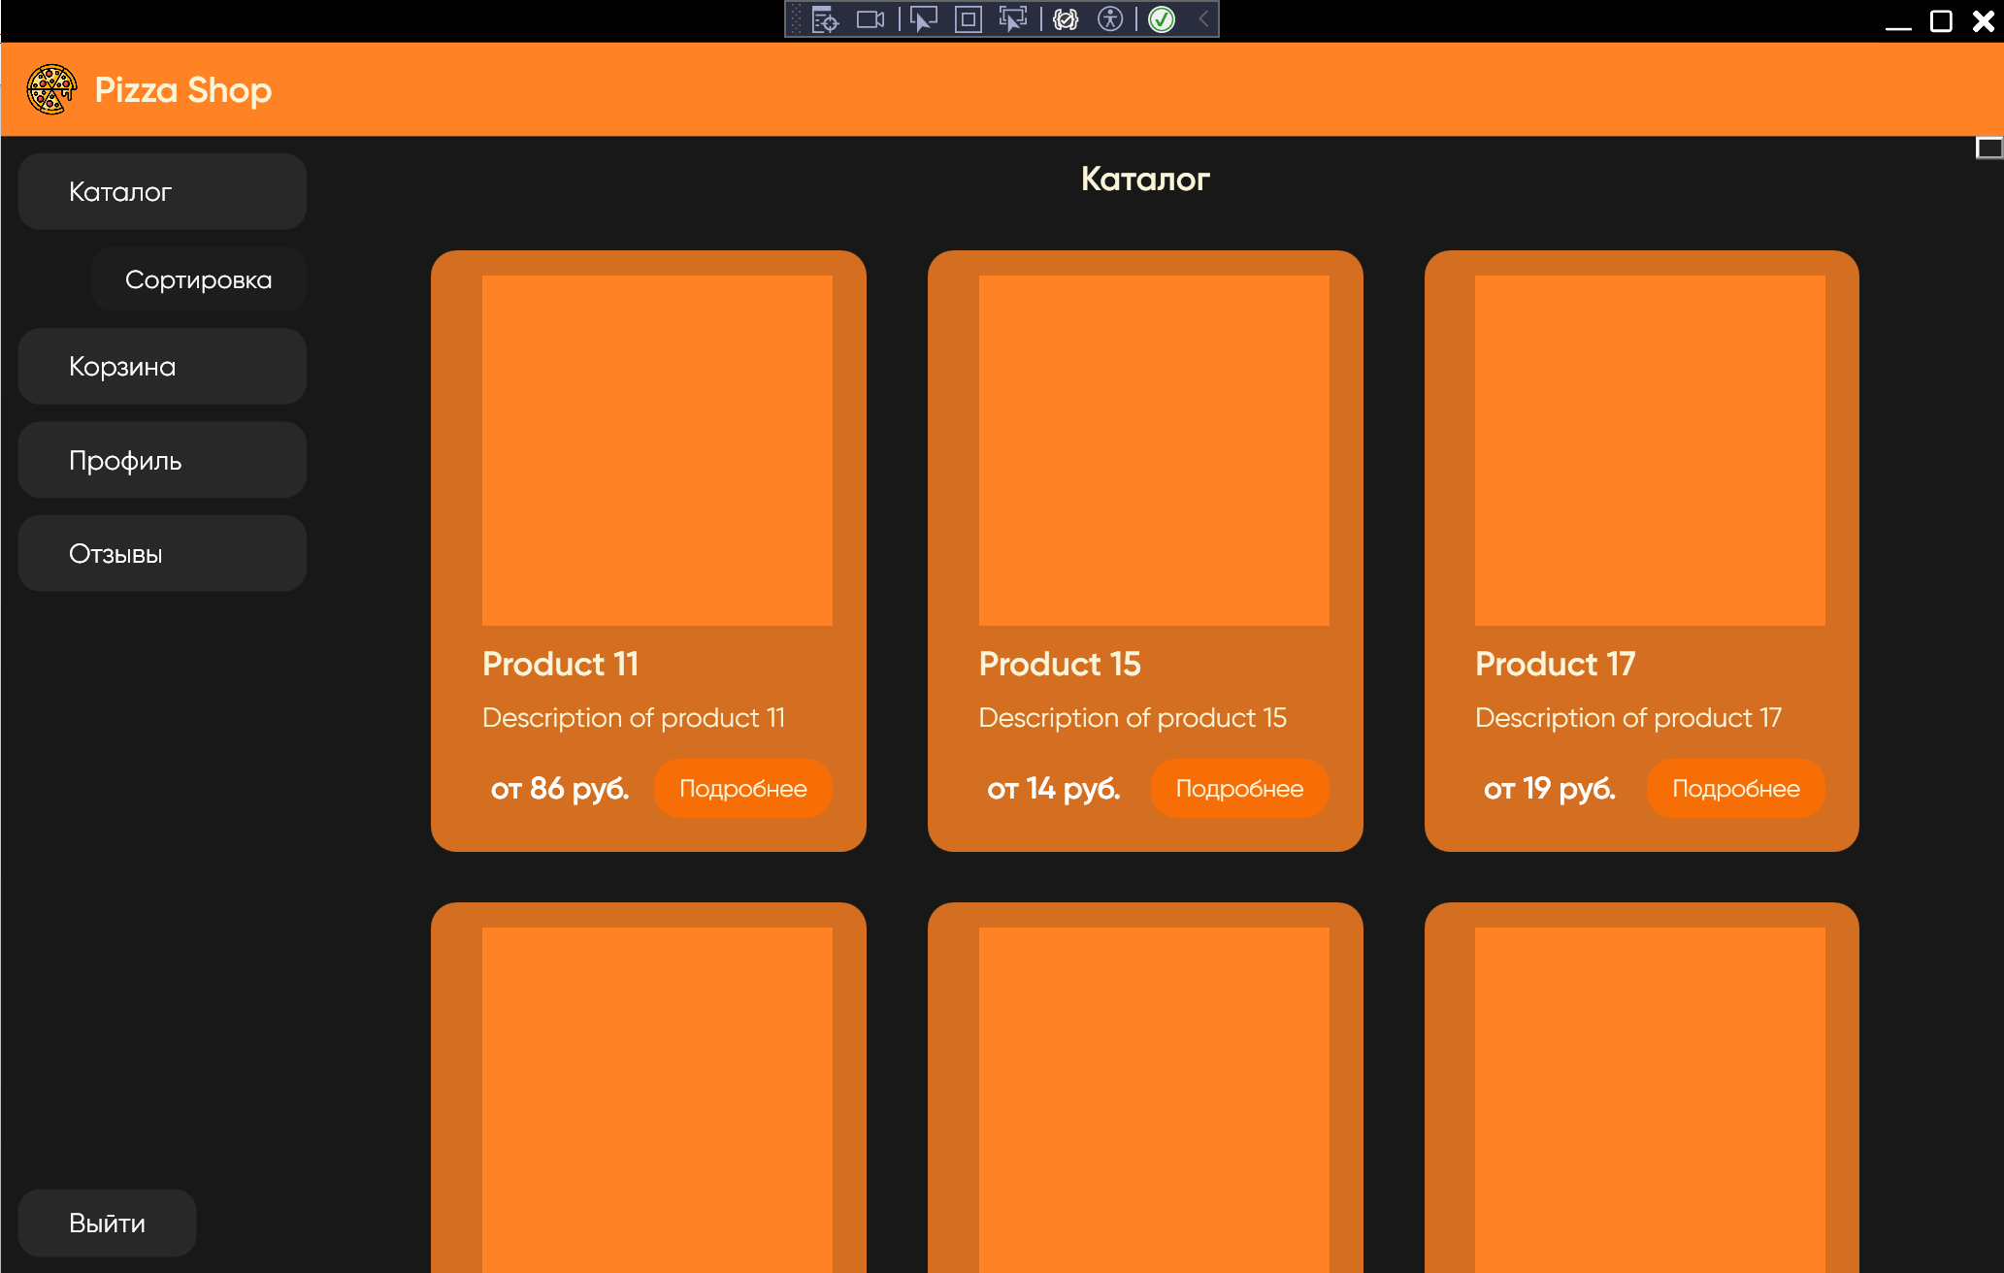

Рисунок 7.1 – Окно взаимодействия пользователя

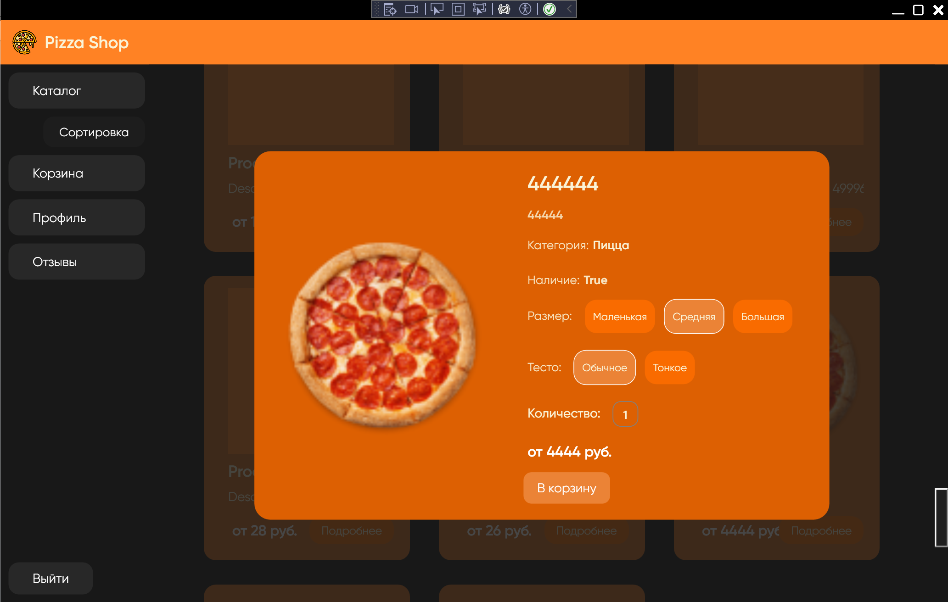

Рисунок 7.2 – Окно взаимодействия пользователя с конкретным продуктом

На приведенном интерфейсе программы для пользователя автосалона отображаются следующие варианты использования:

Просмотр информации:

− Просмотреть информацию о каталоге: Возможность просмотра подробной информации с возможность добавление в корзину.

Сортировка:

−Сортировка продуктов по нужным критерями от большего к меньшему.

Отзывы:

− Просмотр отзывов: Просмотре отзывово оставленных собой, а также и другими пользователями.

Заказы и корзина:

− Добавить продукт в корзину: возможность выбрать сразу несколько товаров с разными свойствами и количеством.

− Сделать заказ: возможность оформить заказ на покупку выбранной корзины с возможностью выбор доставки.

Просмотр профиля:

− Просмотреть профиль и свой краткую информацию, а также изменить адрес доставки.

История заказов:

− Просмотреть историю заказов продуктов: возможность просмотреть историю всех своих заказов из корзины.

История обслуживания:

Эти варианты использования позволяют пользователю пиццерии выполнять основные действия, связанные с выбором, составление и оформлением заказа, с последующей возможностью просмотреть историю своих заказов.

7.2 Инструкция по эксплуатации для пользователя «Manager»

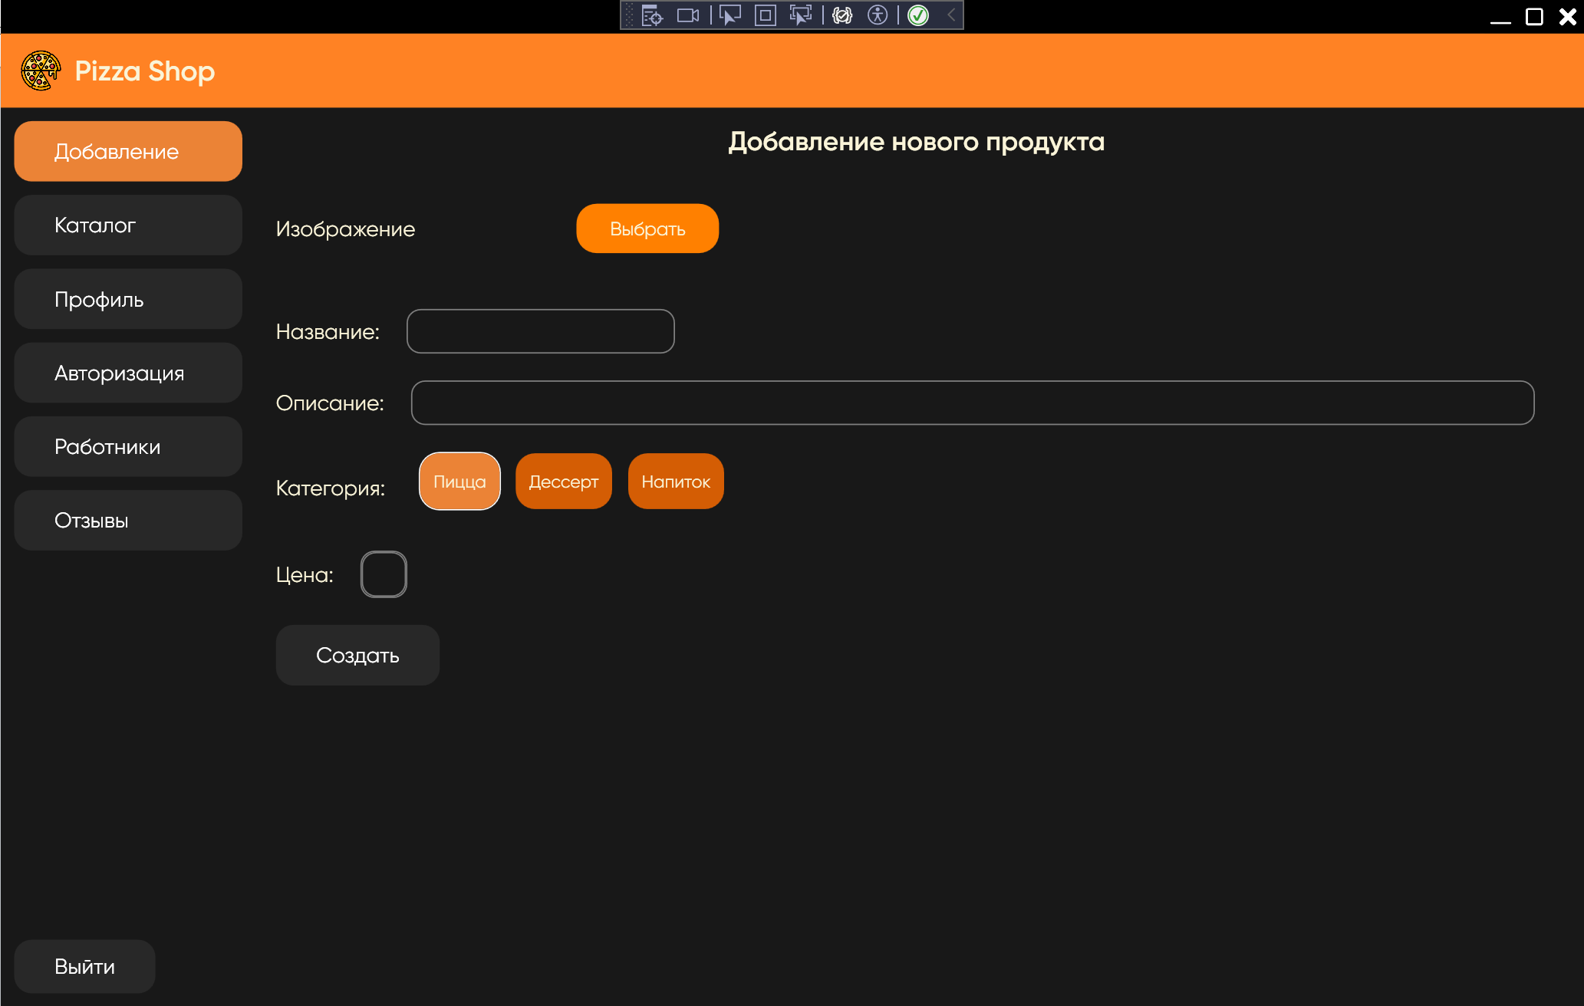

Рисунок 7.2 – Окно взаимодействия пользователя

На приведенном интерфейсе программы для управления менеджером автосалона отображаются следующие варианты использования:

Создание нового продукта:

* Выбрать название, описание, изобрадение, категорию и цену.

Управление каталогом и продуктами:

− Удалить продукт.

− Обновить продукт: редактирование информации об уже существующем продукте.

Управление работниками:

− Авторизация работника: Дать возможность новому сотруднику официально начать работать.

− Удалить работника

* Разлогинить работника: временно забрать возможность входа в приложение.

Управление отзывами:

* Просмотр всех отзывов.
* Удаление любого отзыва.

Эти варианты использования позволяют пользователю менеджеру управлять различными пиццерии, включая управление каталогом, своими работниками.

7.3 Инструкция по эксплуатации для пользователя «Seller» и «Courier»

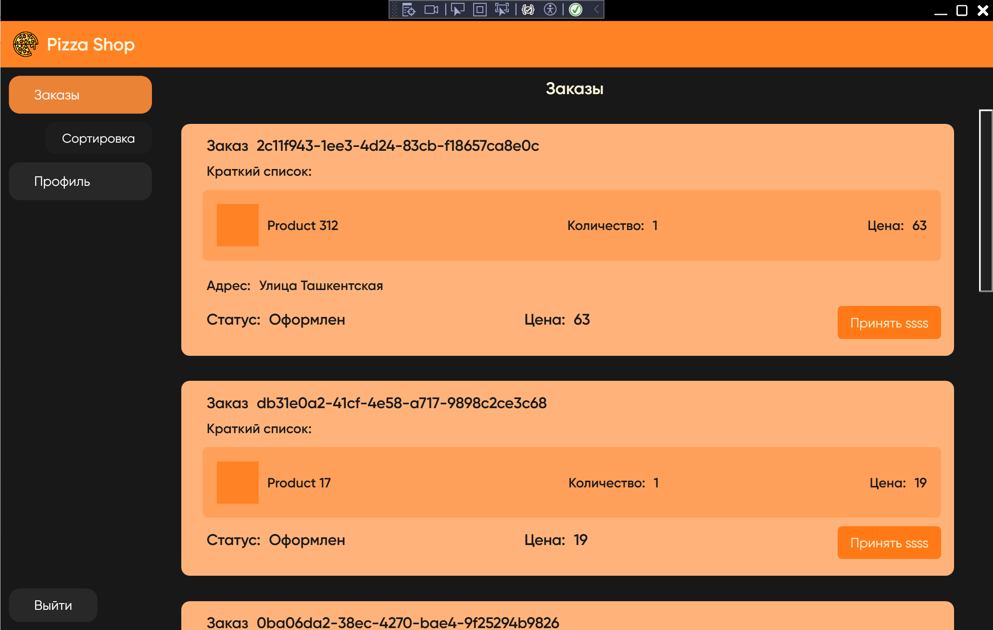

Рисунок 7.3 – Окно взаимодействия Продавца



Рисунок 7.3 – Окно взаимодействия Курьера

На приведенном интерфейсе программы отображаются следующие варианты использования:

Просмотр заказов продавца:

* Просмотреть заказы.
* Принять, передать курьеру для доставки.
* Приготовить и выдать заказ.

Просмотр заказов курьера:

* Просмотреть заказы.
* Принять и доставить заказы.

Эти варианты использования позволяют механику эффективно управлять своими задачами, контролировать процесс выполнения работ, и менять статусы заказов.

7.4 Вывод

Данный раздел описывает функционал приложения, включающий в себя возможности для различных категорий пользователей. В приложении предусмотрены разнообразные функции, позволяющие эффективно управлять заказами, катологом, персоналом, а также обеспечивать взаимодействие с базой данных через процедуры, функции и триггеры.

Заключение

В ходе исследования и разработки курсового проекта были рассмотрены и проанализированы успешные аналоги сайтов автосалонов «Пицца лисицца» и «Додо пицца», которые продемонстрировали важность использования баз данных для управления пиццерией и предоставления удобного доступа к информации для клиентов. Анализ функционала этих сайтов показал, что ключевыми элементами являются таблицы, содержащие информацию о продуктах и заказах.

На основе этого анализа была разработана архитектура проекта, описано взаимодействие приложения с базой данных. В проекте была описана структура базы данных вместе с ограничениями целостности, а также разработаны и созданы объекты для взаимодействия с базой данных, такие как функции, процедуры, триггеры и индексы.

Примеры разработанных процедур, функций и триггеров, включая процессы импорта и экспорта.

Тестирование производительности базы данных на примере таблицы «Products» в PostgreSQL показало значительное улучшение времени выполнения запросов после добавления индексов. Результаты тестирования подтвердили, что создание индексов существенно улучшает производительность запросов, особенно при условий ORDER BY.

Для обеспечения удобности и легкости в использовании базы данных была разработана система e-mail уведомлений о событиях с базе данных.

Таким образом, разработанное приложение предоставляет разнообразные функции для различных категорий пользователей, включая клиентов, менеджеров, продавцов и курьеров. Оно позволяет эффективно управлять заказами, каталогом и персоналом, обеспечивая надежное и производительное взаимодействие с базой данных.

Список использованных литературных источников

1. Пицца лисицца [Электронный ресурс] / Режим доступа: https://pzz.by/ – Дата доступа: 20.03.2024.
2. Додо пицца [Электронный ресурс] / Режим доступа: https://dodopizza.by/minsk/ – Дата доступа: 20.03.2024.
3. Лузанов П. В., Рогов, Лёвшин. Postgres 15. Первое знакомство. 2023.
4. Лесовский А. В. Мониторинг PostgreSQL. М.: Бумба, 2024. 247 с. ISBN 978-5-907754-42-3.
5. Домбровская Г., Новиков Б., Бейликова А. Оптимизация запросов в PostgreSQL / пер. с англ. Д. А. Беликова. М.: ДМК Пресс, 2022. 278 с.: ил.
6. Advanced SQL with SAS®. Cary, NC, USA: SAS Institute Inc., 2022. ISBN 978-1-955977-88-3 (Web PDF)
7. Официальный сайт PostgreSQL [Электронный ресурс] / Справочник Режим доступа: https://www.postgresql.org/ – Дата доступа 20.03.2024.
8. Официальный сайт pgAdmin 4 [Электронный ресурс] / Справочник Режим доступа: https://www.pgadmin.org/docs/ – Дата доступа 20.03.2024

1. [Postgres Auditing in 150 lines of SQL (zone-www-dot-com-git-fix-ai-guide-supabase.vercel.app)](https://zone-www-dot-com-git-fix-ai-guide-supabase.vercel.app/blog/postgres-audit) / Режим доступа: <https://zone-www-dot-com-git-fix-ai-guide-supabase.versel.app/blog/postgres-audit> – Дата доступа: 15.04.2024.